**Конспект индивидуального логопедического занятия**

для детей 7- 8 лет, имеющих общее недоразвитие речи IIIуровня,

на тему: «По страницам сказки «Маша и медведь»

(дифференциация [Ш] и [Ж] в словах и предложениях)

**Аннотация**

Учеными было проведено немало исследований по изучению особенностей психики детей с общим недоразвитием речи (далее – ОНР). Основываясь на них, можно сказать, что патология речи сильно влияет на развитие психических функций ребенка: они отстают в развитии, отличаются неустойчивостью и быстрой истощаемостью. Речь находится в прямой зависимости от мышления, памяти и внимания и, чем хуже развиты психические функции, тем больше особенностей и дефектов наблюдается в речи детей младшего школьного возраста.

Индивидуальное занятие разработано длядетей 7-8 лет с ОНР III уровняс учетом развития высших психических функций.Т.Б. Филичева, Т.В. Туманова, Г.В. Чиркина приводят следующее определение: «Общее недоразвитие речи – это такая речевая патология, которая возникает у детей с первично сохранным интеллектом и слухом, выражается в недостаточной сформированности всех компонентов языковой системы: лексики, грамматики, фонетики и, как следствие, связной речи»[4, с. 5].

Системообразующим направлением коррекции ОНР III уровня у детей младшего школьного возраста выступает восполнение пробелов в формировании связной речи. Реализация этого направления формирует у детей навыки построения связного высказывания, развивает логику, точность и четкость формулирования мысли, отбор языковых средств.

Школьник с ОНР III уровня не сразу приспосабливает свою артикуляцию к точному воспроизведению тех или иных звуков речи. Дети склонны замещать сложные звуки более простыми по артикуляции звуками или приспосабливать артикуляцию так, чтобы по возможности появился подобный акустический эффект. Необходима работа по уточнению представлений о звуковом составе языка и закреплению навыков фонематического анализа и синтеза.

Как правило, при III уровне ОНР не приходится говорить о локальных поражения центральной нервной системы, поэтому прогноз психомоторного и речевого развития у таких детей весьма благоприятный.

**Цель** – организовать речевую деятельность детей, направленную на дифференциацию звуков [Ш] и [Ж]в словах и предложениях; создать условия для развития фонематического слуха, слухового и зрительного внимания, слухоречевойи зрительной памяти; артикуляционной и мелкой моторики, навыков самоконтроля.

**Задачи:**

Коррекционно – образовательные:

* уточнить артикуляцию и произнесение звука [Ш];
* уточнить артикуляцию и произнесение звука [Ж];
* дифференцировать звуки [Ш] и [Ж] в словах и предложениях;
* уточнить содержание сказки «Маша и медведь».

Коррекционно – развивающие:

* развивать фонематический слух;
* развивать переключаемость, устойчивость, объем слухового и зрительного внимания;
* развивать слухоречевую и зрительную память;
* развивать мыслительные процессы (анализ, синтез, сравнение, обобщение);
* развивать конструкторские и артистические способности.

Коррекционно – воспитательные:

* воспитать интерес имотивацию к обучению;
* развить усидчивость и работоспособность;
* воспитать познавательный интерес.

**Планируемые образовательные результаты:**

1. Предметные:использование и различение школьником в собственной речи звуков [Ш] и [Ж],развитие высших психических функций.
2. Метапредметные:
   * 1. Познавательные УУД:умение ориентироваться в пространстве и тетради;анализировать предъявляемый материал;находить ответы на вопросы; делать выводы о результате своей работы.
     2. Коммуникативные УУД:умение отвечать на вопросы учителя-логопеда; оформлять свои мысли в устной форме; слушать речь учителя-логопеда.
     3. Регулятивные УУД:определение и понимание учебной задачи, развитие самоконтроля, оценивание результатов выполненного задания.
3. Личностные:мотивация на усвоение новых знаний, познавательный интерес к учебному материалу

**Оборудование:** книга «Маша и медведь», картинка с ошибками, танграм, цветные карандаши, тетрадь для индивидуальных занятий.

**Ход занятия**

|  |  |
| --- | --- |
| *Мотивационный этап (3 минуты)* | |
| Учитель-логопед предлагает ребенку вспомнить сказку (пролистать книгу из библиотеки) и ответить на вопросы (полным ответом) | |
| *Деятельность учителя-логопеда* | *Деятельность школьника с ОНР III уровня* |
| Кем приходится Машенька бабушке и дедушке? | Машенька для бабушки и дедушки внучка |
| С кем отправилась Машенька в лес? | Маша пошла в лес с подружками |
| Что случилось с девочкой в лесу? | Маша заблудилась |
| Кто жил в лесной избушке? | В избушке жил медведь |
| Какая еда помогла девочке вернуться домой? | Пирожки помогли Маше вернуться домой |
| В чем медведь доставил Машу к дедушке с бабушкой? | Медведь принес Машу в коробе |
| Кого испугался медведь у ворот дома? | Медведь испугался собак |
| Послушай внимательно слова «Маша» и «Пирожок» – какие два звука мы с тобой недавно изучили? Они различаются между собой как глухой и звонкий | Звуки [Ш] и [Ж] |
| Правильно! Давай выполним артикуляционную гимнастику, которая есть у тебя в тетради, уточним произнесение звуков [Ш] и [Ж] | Упражнения для губ   * «Улыбка» * «Трубочка».   Упражнения для языка   * «Блинчик» * «Вкусное варенье» * «Кошечка» * «Качели» * «Шар лопнул»   Важно: Боковые края языка должны быть прижаты к коренным зубам, кончик языка истончен и подвижен, губы в положении «Улыбка».  Упражнения для выработки воздушной струи   * «Ветерок» * «Загнать мяч в ворота»   Для правильной артикуляции звуков [Ш], [Ж] части артикуляционного аппарата занимают следующее положение:  • губы слегка округлены;  • зубы либо сжаты, либо сближены, остается лишь узкая щель (около 1-2 мм);  • широкий кончик языка приподнят к альвеолам или переднему краю твердого нёба и образует с ними щель;  • боковые края языка прижаты к верхним коренным зубам и не пропускают по бокам струю выдыхаемого воздуха;  • посередине языка идет теплая воздушная струя, которая легко ощущается ладонью руки, поднесенной ко рту;  • нёбная занавеска поднята и закрывает проход в носовую полость;  • голосовые связки при артикуляции звука [Ш] разомкнуты, при артикуляции звука [Ж] сомкнуты и вибрируют. |
| Ты догадался, на какие звуки мы с тобой сегодня обратим внимание? Будем четко их произносить и различать | Да, звуки [Ш] и [Ж] |
| *Основной этап (14 минут)* | |
| Итак, сказка начинается.  Жили-были дедушка да бабушка.  Была у них внучка Машенька.  Собралась она как-то раз с подружками в лес за малиной.  ЗАДАНИЕ 1  «Найди ошибки»  Вот посмотри внимательно на картинку и найди, что перепутал художник? | Лягушка не может кататься на лыжах.  У Маши из лукошка идет дождь.  У филина крылья, и он не может держать ножницы и пружину.  У Маши в лукошке жук.  На ели– груши. А на другой – пирожки.  На деревьях – мороженое и ромашка. |
| ЗАДАНИЕ 2  «Танграм»  Выложи, пожалуйста, избушку из деталейтанграма.  Обрати внимание на четкое произнесение [Ш] и [Ж].  (Это задание для ориентации в тетради) | Школьник комментирует свои действия:  Большой треугольник положув центре дома.  Для крыши выберу треугольник поменьше.  А для окошка два маленьких треугольника.  Положу квадрат на крышу. Он будет трубой. |
| ЗАДАНИЕ 3  «Перерисуй по памяти»  Внимательно посмотри на рисунок «Медведя», запомни, как он нарисован.  Нарисуй, пожалуйста его по памяти | Медведь был из кружков.  Большойкружок–это его живот.  Поменьше кружки–это его лапы.  Маленькие кружки–это уши.  Ножки – овальные. |
| ЗАДАНИЕ 4  «Лишний предмет»  У медведя в избушке было четыре лукошка. Посмотри,каждая строка - это лукошко, найди лишний предмет. Объясни, почему он лишний | **C:\Users\user2\YandexDisk\Скриншоты\2022-03-31_12-32-47.png**  **C:\Users\user2\YandexDisk\Скриншоты\2022-03-31_12-39-17.png**  **C:\Users\user2\YandexDisk\Скриншоты\2022-03-31_12-32-47.pngC:\Users\user2\YandexDisk\Скриншоты\2022-03-31_12-39-17.png**   1. Матрешка, ромашка, погремушка – общий [Ш]. В первом лукошке лишний медведь. 2. Жираф, жук, баклажан – общий [Ж].   Во втором лукошке лишняя лопата.   1. Лягушка, мышка, мартышка – общий [Ш].   В третьем лукошке лишняя птица.   1. Ежевика, жилет, лыжи – общий [Ж].   В четвертом лукошке лишние коньки. |
| ЗАДАНИЕ 5  «Разыгрывание ситуации»  Давай попробуем прочитать по ролям окончание сказки?  Вот текст. | ЧИТАЕТ ШКОЛЬНИК:  Напекла Маша пирожков, достала большой-пребольшой короб и говорит медведю:  — Вот, смотри: я в короб положу пирожки, а ты отнеси их дедушке да бабушке. Да помни: короб по дороге не открывай, пирожки не вынимай. Я на дубок влезу, за тобой следить буду!  ЧИТАЕТ УЧИТЕЛЬ-ЛОГОПЕД  — Ладно, — отвечает медведь, — давай короб!  ЧИТАЕТ ШКОЛЬНИК:  Машенька говорит:  — Выйди на крылечко, посмотри, не идёт ли дождик!  ЧИТАЕТ УЧИТЕЛЬ-ЛОГОПЕД  Только медведь вышел на крылечко, Машенька сейчас же залезла в короб, а на голову себе блюдо с пирожками поставила.  Вернулся медведь, видит — короб готов. Взвалил его на спину и пошёл в деревню.  ЧИТАЕТ ШКОЛЬНИК:  Идёт медведь между ёлками, бредёт медведь между берёзками, в овражки спускается, на пригорки поднимается. Шёл-шёл, устал и говорит:  Сяду на пенёк,  Съем пирожок!  А Машенька из короба:  Вижу, вижу!  Не садись на пенёк,  Не ешь пирожок!  Неси бабушке,  Неси дедушке!  УЧИТЕЛЬ-ЛОГОПЕД: - « Вот так Медведь и принёс Машу домой к бабушке и дедушке!» |
| *Этап рефлексии (3 минуты)* | |
| Учитель благодарит ребенка за выполненные им задания и инсценировку сказки.  В конце школьник получает картинку лукошка с пирожками и раскрашивает их: если на занятии все получалось – зеленым; возникали трудности, помогал учитель – желтым; было трудно, просил помощи учителя – серым. | |

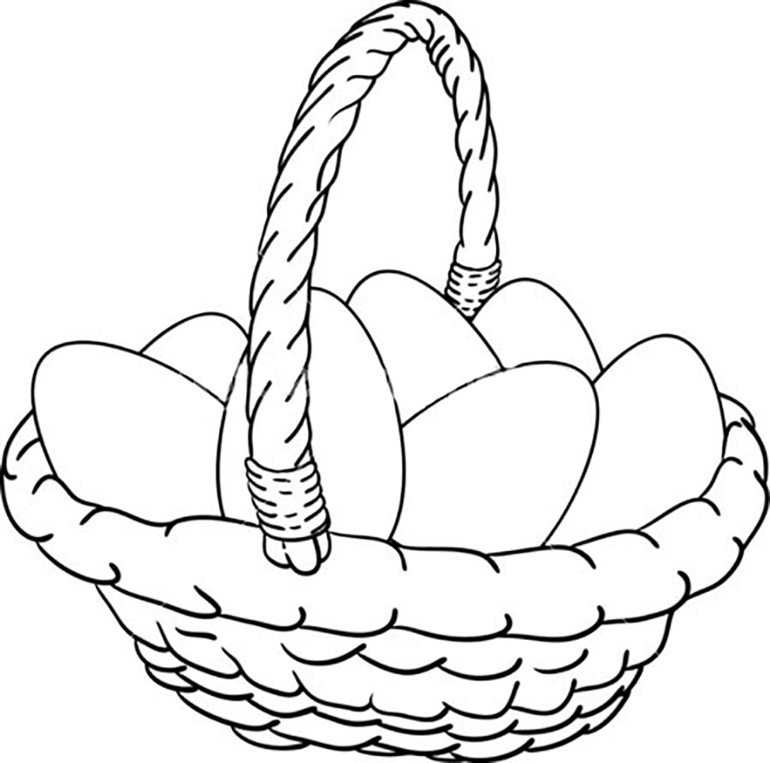

**Список литературы**

1. Ефименкова Л.Н. Формирование речи дошкольников: (Дети с общим недоразвитием речи). – М.: Национальный книжный центр (Развитие и коррекция), 2019. – 221 с.
2. Котова С.А. Психологическое сопровождение учащихся первых классов: проблемы и новые подходы // Вестник практической психологии образования. – 2017. – № 3. – С. 77-82.
3. Маланка Т.Г. Развитие внимания, памяти, речи. –М.: Эксмо, 2018.–192 c.
4. Филичева Т.Б., ЧиркинаГ.В. Устранение общего недоразвития речи у детей дошкольного возраста. – М.: Айрис-пресс, 2010. – 224 с.
5. Шишкова, С.Ю. Буквограмма. В школу с радостью: коррекция и развитие письменной и устной речи. От 5 до 14 лет. – М.: АСТ, 2019. – 192 c.